贵州省第七批高层次创新型人才遴选培养计划（十、百层次）复审申请操作手册

- 复审位置
登录贵州省科技业务综合管理信息系统（访问地址：http://xmgl.kjt.guizhou.gov.cn）,展开“项目申报”菜单，选择“已上报”菜单，在已上报项目中选择需要复审的项目，点击“复审申请”按钮，如下图：

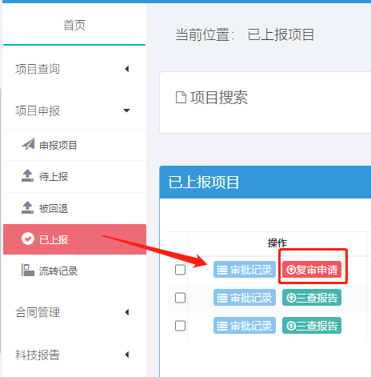
点击“复审申请”按钮后弹出表单窗口，根据项目受理审核意见，删除不符合的附件，并上传新的附件，如下图：
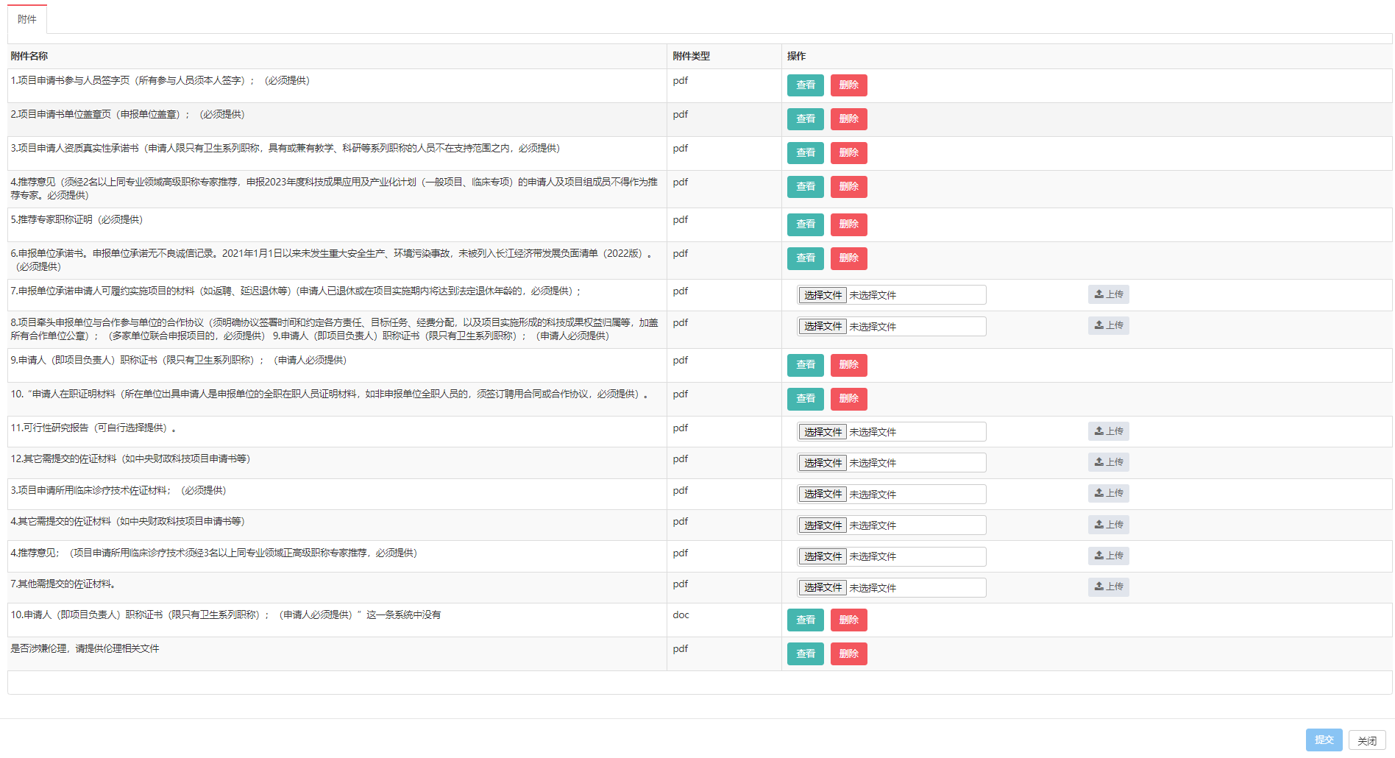
- 注意事项
操作步骤先“保存”，在“提交”，上传附件位置特别注意，选择好附件后，务必点击后面的“上传”按钮，然后再点击保存，再点击提交，如下图所示
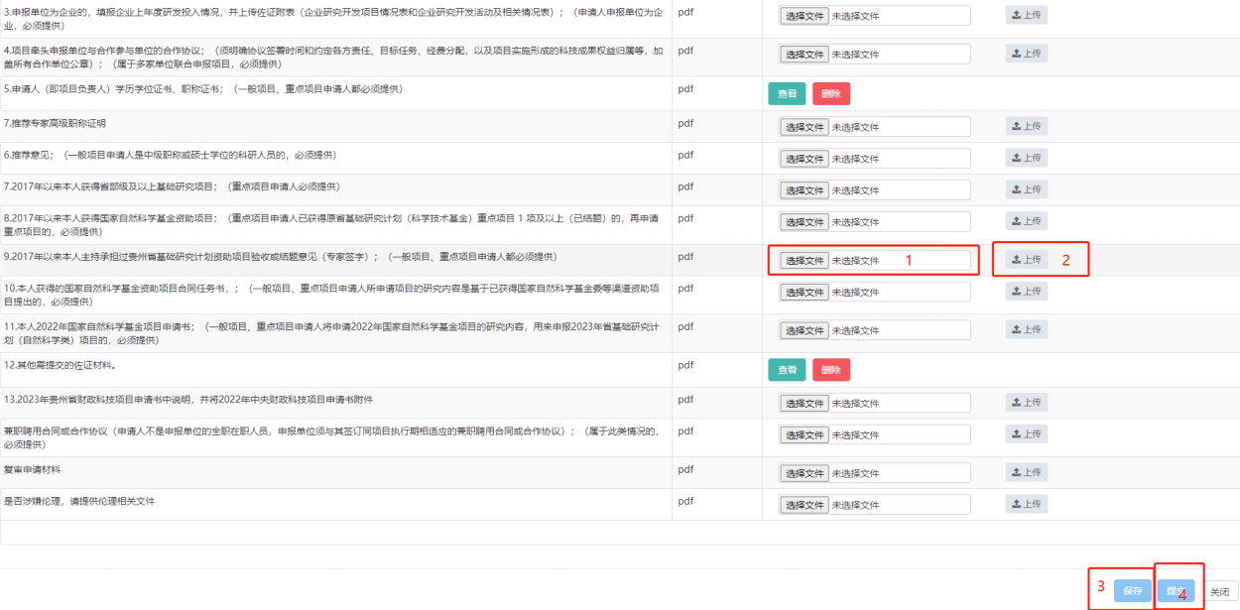
项目复审申请补正只有一次机会，请认真检查无误后再进行“提交”操作

